Ұзақмерзімдіжоспардыңтарауы:  Компьютерлік ойынды құру |  | Мектеп: «Қ.Сатпаев атындағы негізгі орта мектебі» КММ
Күні: |  | Мұғалімнің аты- жөні: Қасенова А.М
Сыныбы: 6 сынып |  | Қатысқандар: | Қатыспағандар:
Сабақтың тақырыбы: |  | Ойынның бастапқы бетін құру
Осы сабақта қол жеткізілетін оқу мақсаттары |  | 6.3.1.1-ойын ортасындағы программалау сценарийін әзірлеу және жүзеге асыру
Caбaқ мaқcaттapы |  | Барлық оқушылар:Scratch ойын ортасында oйындapдың құрылуын түciнеді.
 |  | Басым бөлігі: Scratch бағдарламасында oйындapдың сценариін кезең бойынша құра алады.
 |  | Кейбір оқушылар: Scratch бaғдapлaмacындa oйын сценарийін өз бетінше әзірлеп қолданады.
Бaғaлay кpитepилepi |  | Ойын беттерін құрудағы маңызды қадамдарды анықтап, ойынның сценарийін құрады.
Тiлдiк мaқcaт |  | Оқушылар:  Scratch бaғдapлaмacындағы блoгтapы, cкpиптілер, кeйiпкepлep, дыбыс , caxнa ұғымдары мен терминдерді атай алады  Пәнге қатысты лeкcикa мeн тepминoлoгия:  Scratch, Sprite, скриптілер,блоктар, костюм, сахна, кейіпкер, дыбыс.  Диaлoг жaзy үшiн қoлдaнылaтын қажетті сөзтipкecтepі:  Ойын программасында сценарий әзірлеуде блоктардың, скриптілер, спрайттар, костюмдердің қолданылуын түсіндіре алады.
Құндылықтарға баулу |  | Оқушыларды еңбек және шығармашылыққа , ынтымақтастық және өмір бойы білім алуға дағдыландыру.
Пәнаралық байланыс |  | Бейнелеу - сабақтың тақырыбын суреттер арқылы анықтауда қолданылады.
Алдыңғы білім |  | Ойынның бағдарламасы, терезе элементтері, блоктар және скриптілермен жұмыс істеуді білетіндіктен, ойынның сценарийін әзірлеп жүзеге асыра алады.
Сабақтың барысы

Сабақтың жоспарланғанкезеңдері | Сабақтағы жоспарланған жаттығу түрлері |  |  | Ресурстар
Caбaқтың  бacы  3мин.  5 мин.  3 мин | Ұйымдастыру кезеңі  Ынтымақтастық ахуал қалыптастыру  «Жақсы сөз» Арқамызға стикер жабыстырып мінезіне қатысты сөздер жазу, кері айналып сол сөздерді келесі адам оқу.  “Пазл” әдісі арқылы топқа біріктіру.  Scratch бағдарламасындағы скриптілерді таңдайды және оларды сәйкес келетін блоктарға орналастырады.  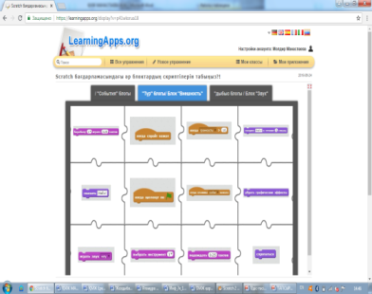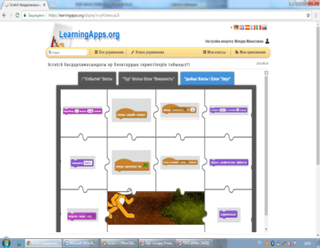  «Оқиғалар» блогы  «Түр» блогы  «Дыбыс»блогы топтарына біріктіру  Әр топтан топ басшы сайлап, бағалау парақшасын беру.Топ басшысы әр кезеңде белсенді қатысқан топ мүшесін бағалап отырады. Бағалау «5 балдық жүйеде жүргізіледі»  Аты-жөні Музыкалық викторина Эксперимент ойыны Тапсырма (кесте және скрипті  «Scratch кроссворды» өткен сабақты қайталау.  Scratch блоктарымен жұмыс.  «Музыкалық викторина» арқылы үй тапсырмасын тексеру. 2 топ кезекпен  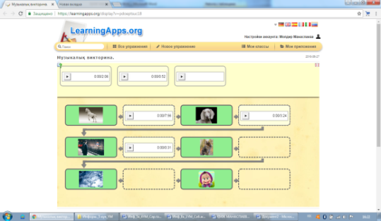  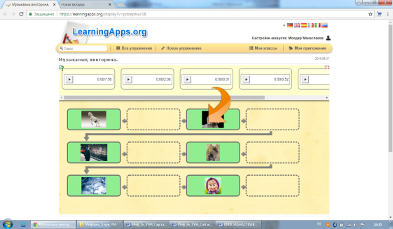 |  |  | 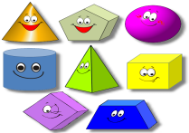  Стикер қағаз  Электронды және қағаз түрінде  https://learningapps.org/display?v=p41wksrua18  веб сервисі  https://learningapps.org/6553288  веб-сервисі  https://learningapps.org/6342958 веб сервері  https://learningapps.org/display?v=pdoeptsuc18 веб-сервисі
Сабақтың ортасы  5 мин  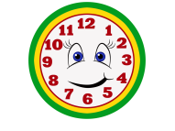  3 мин  10 мин.  5 мин. | Зейінді шоғырландыру  «4 фото, 1 сөз» немесе HOOK – Гарпун әдісі. Оқушылар берілген 4 суретке қарап, ортақ 1 сөзді табады. Осындай 4 суреттің ортақ мағыналарын анықтап сабақтың тақырыбын анықтайды.  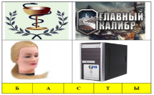  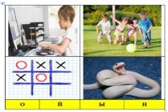  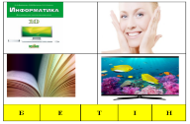  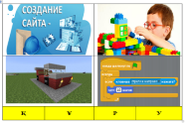  Жауабы: «Ойынның бастапқы бетін құру» бүгінгі сабақтың тақырыбы.  «Бастағы қалпақ» әдісі  Оқушылар дөңгелене отырады. Музыка қосылады, басындағы калпағын келесі оқушыға басына кигізеді,ол келесі оқушыға жалғастырады. Музыка тоқтағанда қалпақ қай оқушыларда қалып қойса, сол жалпы тақырып туралы сұрақтар қойылады.  (Т) 1-тапсырма. Қосымша үлестірме тапсырмаларын тарату.  Мақсаты: топпен жұмыс жасайды, өз пікірлерін ортаға салады, бір-біріне түсіндіреді, өз білімдерін көрсете алады.  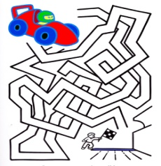  І топқа автокөліктің лабиринт арқылы межеге жету жолын қарастыру керек.  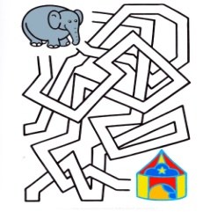  ІІ топқа пілдің лабиринт арқылы циркке жету жолын көрсету керек.  2-тапсырма  (Ж) Көліктердің бір межеден екінші межеге жүріп келу оқиғасын құрыңыз  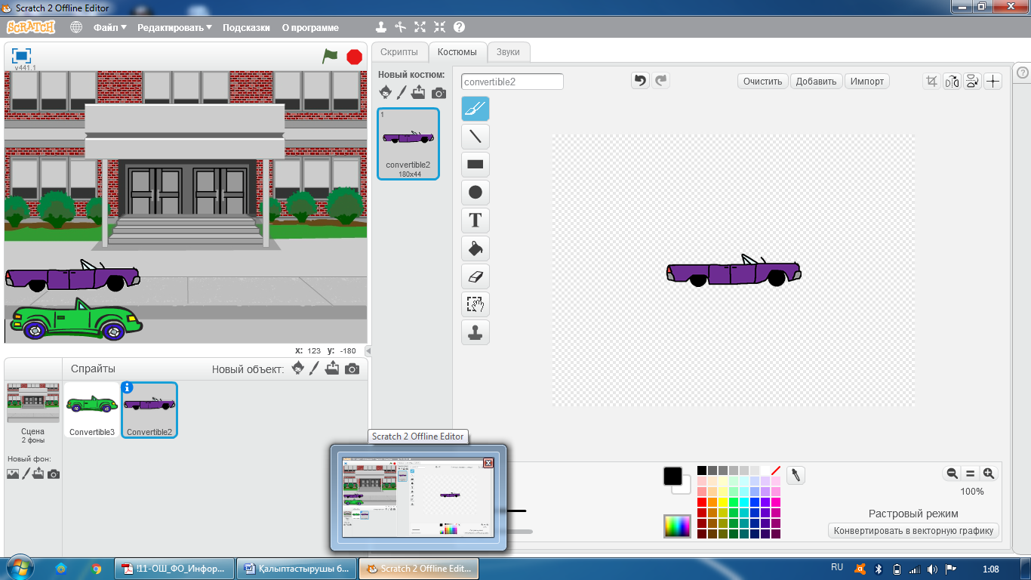  Дескриптор  Білім алушы :  Scratch программалау ортасында ойын беттерін құрудағы қадамдарын анықтайды.  Спрайттар үшін қозғалыс скриптерін жазады.  3-тапсырма  Кестені толтыр  (Т,к) Scratch программалау ортасында ойын беттерін құрудағы маңызды қадамдарды жазыңыз  1.  2.  3.  4.  5. |  |  | Тұсаукесер  (слайд) көрсетілім түрінде ұсынылады.  компьютер  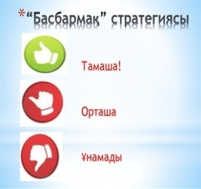  Интерактивті тақтаның көмегімен, үзінділер көрсетіледі  Тапсырма кестесі беріледі.
Сабақтың соңы  Бағалау | - Бүгінгі сабақ тақырыбы қызықты болдыма?  - Сабақта маңызды ақпараттар ұсынылдыма? Оларды қандай?  - Сабақтан өмірлік қоржыныңызға қандай терминдерді салып алар едіңіз?  «Тазалық рефлексиясы»  - Бүгінгі тақырып бойынша алған ақпаратты чемоданға салып аламын?  - Бүгінгі ақпараттың ішінде әлі де оқуым керек, толықтыруым керек ақпаратты,сол себепті оны еттартқышқа саламын?  - Сабақтағы керек емес, болған артық дүниені қоқыс жәшігіне саламын |  |  | Тақтада ілулі тұрған 3 сурет  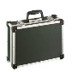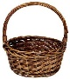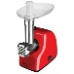  стикерлер

Аты-жөні | «Scratch кроссворды» | Музыкалық викторина | Эксперимент ойыны | Тапсырма (кесте және скрипті

Аты-жөні | Scratch блоктарымен жұмыс | Музыкалық викторина | Эксперимент ойыны | Тапсырма (кесте және скрипті

1.
2.
3.
4.
5.
1.
2.
3.
4.
5.

